Gefährliche E-Mails

Spam-Mails
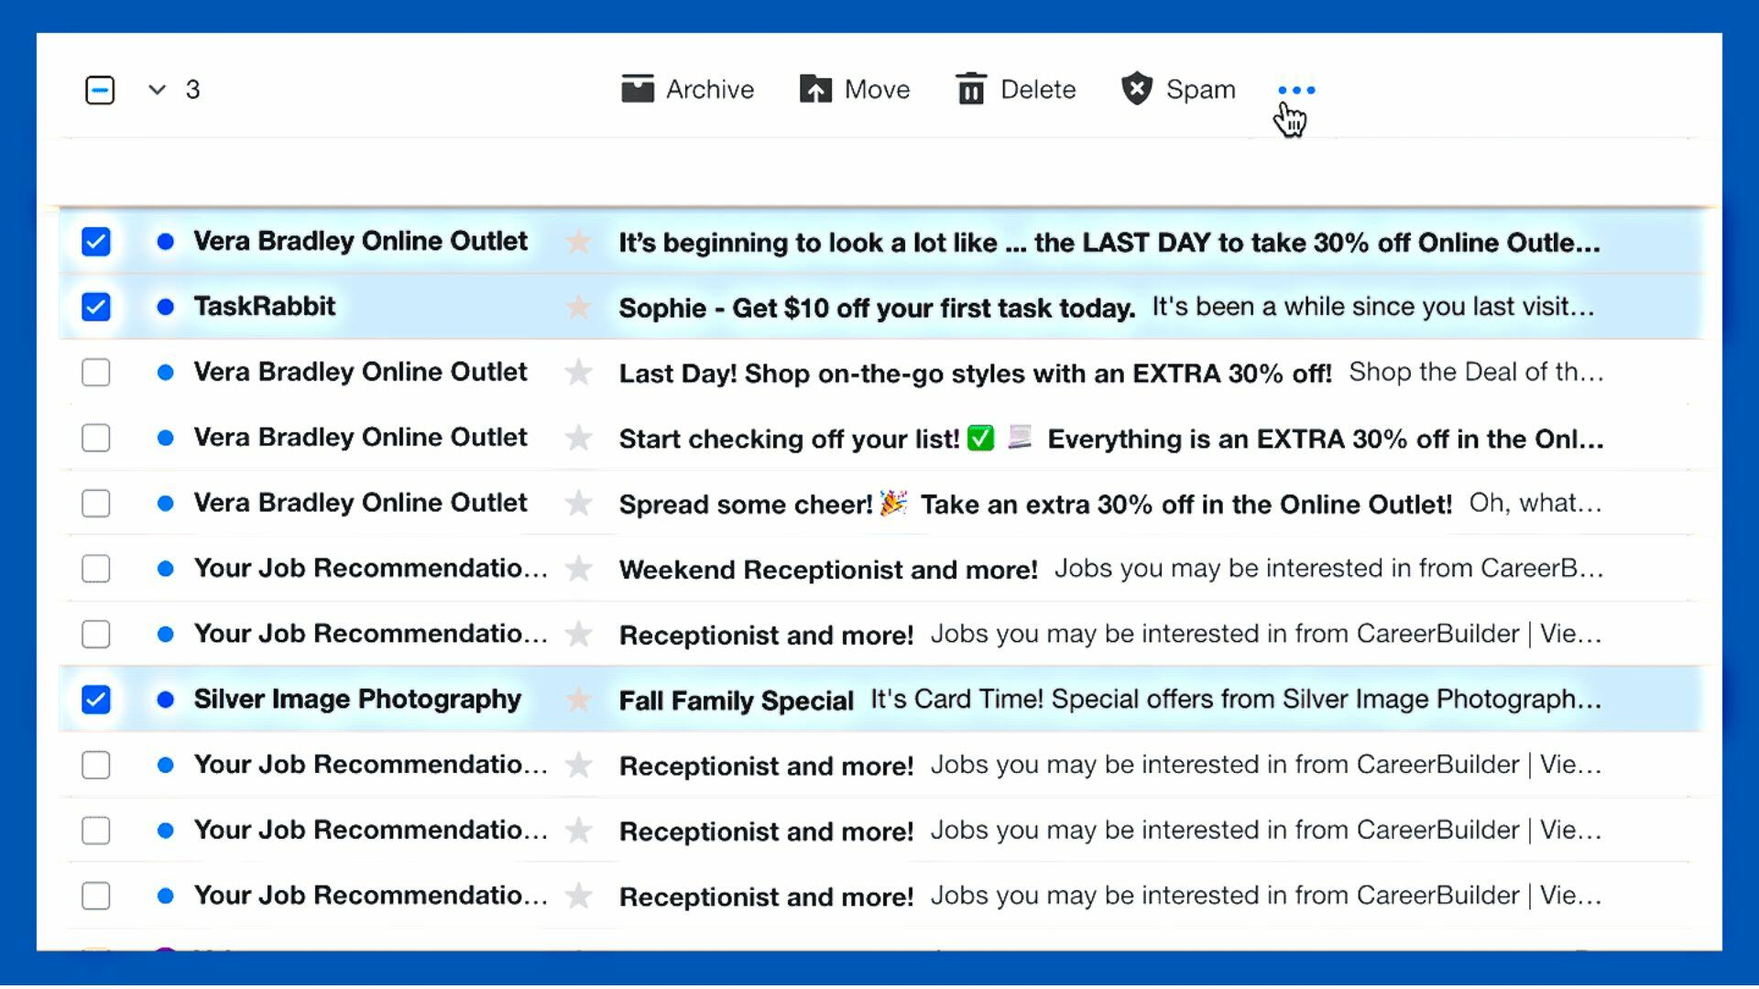
Spam-Mails sind E-Mails, die dem Empfänger ungewollt zugeschickt werden.
(Quelle: https://static.vncdn.vn/agent/uploads/files/original/c10cf7de5f6c2e74b6e93f2f5aa12f30_1676905302.jpg)

Phishing-Mails
Phishing-Mails fordern dazu auf, persönliche Daten preiszugeben. Auf gar keinen Fall darf hier eine Eingabe von Daten erfolgen oder der Anhang der Mail geöffnet werden.
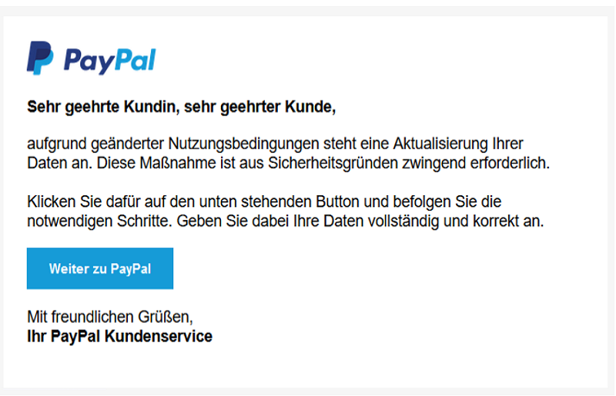
(Quelle: https://blog.adacor.com/wp-content/uploads/2015/05/pm.png)

